Witam serdecznie Rodziców i Dzieci
w okresie przedświątecznym.
Ze względu na sytuację epidemiczną, przedszkole przeszło na pracę zdalną. Poniżej przesyłam propozycje zadań i zabaw do realizacji z dziećmi w domu. Zachęcam również do dzielenia się efektami pracy przesyłając zdjęcia na
e-maila justynadech@poczta.onet.pl lub na Messengera.
Życzę przyjemnej pracy i zabawy, dużo zdrowia
oraz wiosennego radosnego nastroju.
Pozdrawiam serdecznie
Justyna Dechnik

TEMAT TYGODNIA: WKRÓTCE WIELKANOC

TEMAT DNIA: BAJECZKA WIELKANOCNA

Cele główne:
- rozwijanie mowy i myślenia
- poznawanie i utrwalanie zwyczajów i tradycji Świąt Wielkanocnych
- naśladowanie zwierzątek
- rozwijanie umiejętności wyrażaniu utworu ruchem
- rozwijanie sprawności manualnej
- wykonanie rzeżuchy w skorupkach

- Opowiadanie A. Galicy pt. „Bajeczka wielkanocna”.
Wiosenne słońce tak długo łaskotało promykami gałązki wierzby, aż zaspane wierzbowe Kotki zaczęły wychylać się z pączków.
- Jeszcze chwilkę – mruczały wierzbowe Kotki – daj nam jeszcze pospać, dlaczego musimy wstawać?
A słońce suszyło im futerka, czesało grzywki i mówiło:
- Tak to już jest, że wy musicie być pierwsze, bo za parę dni Wielkanoc, a ja mam jeszcze tyle roboty.
Gdy na gałęziach siedziało już całe stadko puszystych Kotków, Słońce powędrowało dalej. Postukało złotym palcem w skorupkę jajka – puk-puk i przygrzewało mocno.
- Stuk-stuk – zastukało coś w środku jajka i po chwili z pękniętej skorupki wygramolił się malutki, żółty Kurczaczek.
Słońce wysuszyło mu piórka, na głowie uczesało mały czubek i przewiązało czerwoną kokardką.
- Najwyższy czas – powiedziało – to dopiero byłoby wstyd, gdyby Kurczątko nie zdążyło na Wielkanoc.
Teraz Słońce zaczęło rozglądać się dookoła po łące, przeczesywało promykami świeżą trawę, aż w bruździe pod lasem znalazło śpiącego Zajączka. Złapało go za uszy i wyciągnęło na łąkę.
- Już czas, Wielkanoc za pasem – odpowiedziało Słońce – a co to by były za święta bez wielkanocnego Zajączka? Popilnuj Kurczaczka, jest jeszcze bardzo malutki, a ja pójdę obudzić jeszcze kogoś.
- Kogo? Kogo? – dopytywał się Zajączek, kicając po łące.
- Kogo? Kogo? – popiskiwało Kurczątko, starając się nie zgubić w trawie.
- Kogo? Kogo? – szumiały rozbudzone wierzbowe Kotki.
A Słońce wędrowało po niebie i rozglądało się dokoła, aż zanurzyło złote ręce w stogu siana i zaczęło z kimś rozmawiać.
- Wstawaj śpioszku – mówiło – baś, baś, już czas, baś, baś.
A to „coś” odpowiedziało mu głosem dzwoneczka : dzeń-dzeń, dzeń-dzeń.
Zajączek z Kurczątkiem wyciągali z ciekawości szyje, a wierzbowe Kotki pierwsze zobaczyły, że to „coś” ma śliczny biały kożuszek i jest bardzo małe.
- Co to? Co to? – pytał Zajączek.
- Dlaczego tak dzwoni? – piszczał Kurczaczek.
I wtedy Słońce przyprowadziło do nich małego Baranka ze złotym dzwonkiem na szyi.
- To już święta, święta, święta – szumiały wierzbowe Kotki, a Słońce głaskało wszystkich promykami, nucąc taką piosenkę:
W Wielkanocny poranek
Dzwoni dzwonkiem Baranek,
A Kurczątko z Zającem
Podskakują na łące.
Wielkanocne Kotki,
Robiąc miny słodkie,
Już wyjrzały z pączka,
Siedzą na gałązkach.
Kiedy będzie Wielkanoc
Wierzbę pytają.
Po wysłuchaniu tekstu prowadzimy rozmowę z dzieckiem na temat
opowiadania:
- Co robiło słonko?
- Kogo obudziło jako pierwsze, drugie, ... ?
- Dlaczego słonko budziło bazie, kurczaczka, zajączka i baranka?
- Jakie święta zbliżają się do nas?
- Można zapytać dziecko Jakie zwyczaje świąteczne panują w Waszym domu?
(święcenie koszyka, ozdabianie pisanek, biały obrus, wielkanocne śniadanie, dzielenie się
jajkiem, śmigus-dyngus…)

Przypomnienie jak wyglądają wierzbowe kotki- bazie:
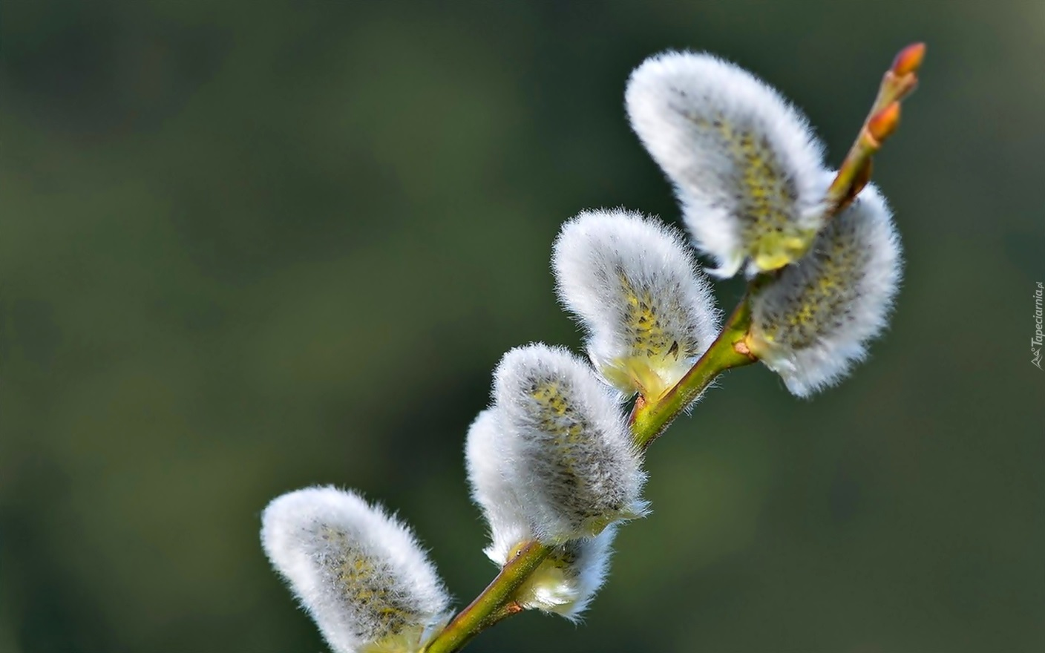

- Zabawa ruchowo-naśladowcza „Zwierzątka”.
Podczas utworu Vivaldiego-Wiosna (Antonio Vivaldi - Wiosna - YouTube) dziecko porusza się według swojego pomysłu, a na przerwę w muzyce naśladuje poruszanie się zwierzątek. Za każdym razem podajemy inne zwierzątko (np. baranek, zajączek, kurczaczek, motylek, bocian, pszczółka itp.)

- Praca z książką.
- Karta Pracy BB+, cz.3, str. 54, 55, 56.

- Wykonanie rzeżuchy w skorupkach- dla chętnych dzieci i rodziców.

https://www.youtube.com/watch?v=ZFxU6LhDL7w

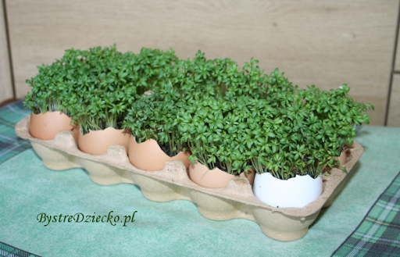

- Dla chętnych dzieci- Oglądanie filmiku edukacyjnego o Tradycjach Wielkanocnych.
https://www.youtube.com/watch?v=giRwxyKTXcg

- Utrwalanie wierszyka „Mały baranek”.
Mały baranek ma żółte różki.
Mieszka w koszyczku obok wydmuszki.
Dzwoneczkiem dziś dzwoni,
małym oczkiem mruga.
wszystkim dzieciom życzy
Wesołego ALLELUJA!
